**微山县人民政府办公室**

**2022年政府信息公开工作年度报告**

**根据《中华人民共和国政府信息公开条例》(国务院令第711号)和《中华人民共和国政府信息公开工作年度报告格式》（国办公开办函〔2021〕30号）要求，发布微山县人民政府办公室2022年政府信息公开工作年度报告。**

**本报告包括总体情况、主动公开政府信息情况、收到和处理政府信息公开申请情况、政府信息公开行政复议和行政诉讼情况、存在的主要问题及改进情况、其他需要报告的事项等六个部分。本报告所列数据的统计期限自2022年1月1日起至2022年12月31日止。本报告电子版可在“中国·微山”政府门户网站（www.weishan.gov.cn）查阅或下载。如对本报告有疑问，请与微山县人民政府办公室联系（地址：昭阳路9号，联系电话：0537-8233757）。**

**一、总体情况**

**2022年，微山县人民政府办公室严格贯彻落实《政府信息公开条例》，根据国务院办公厅印发的《2022年政务公开工作要点》及省、市相关工作部署，统筹推进政府信息公开，进一步深化公开内容、加强重点领域信息公开，全面推进政府信息公开工作。**

**（一）主动公开**

**一是法定主动公开内容。2022年，微山县人民政府办公室通过政府门户网站主动公开信息100余条，通过“微山政务”微信公众号发布信息115条。**

**二是文件及解读公开。今年信息公开工作依旧坚持“应公开、尽公开”的原则，聚焦政策解读，进一步创新解读形式、发布权威声音。围绕“六稳”“六保”、优化营商环境等重点工作，扎实做好线上线下联动推广。今年发布的19个政策文件全部采用主要负责人解读、专家解读、图文解读、音视频解读等形式累计发布解读115条。**

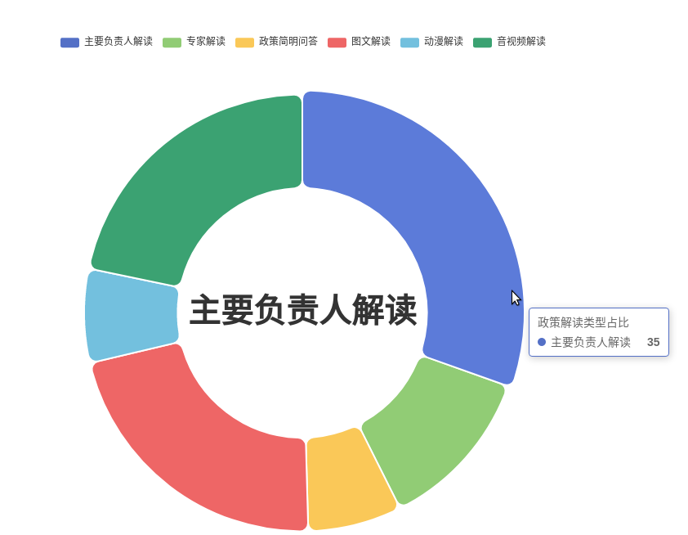

**三是会议公开。2022年县政府机关共召开14次常务会议、68次专题会议，对外公开的政府常务会议全部配套图文解读、媒体报道。**

**四是专题专栏建设。群众普遍关切的重大建设项目、重大决策、营商环境、疫情防控等重点领域均已在政府网站显著位置建设专题专栏，做好信息主动公开，积极回应社会关切。**

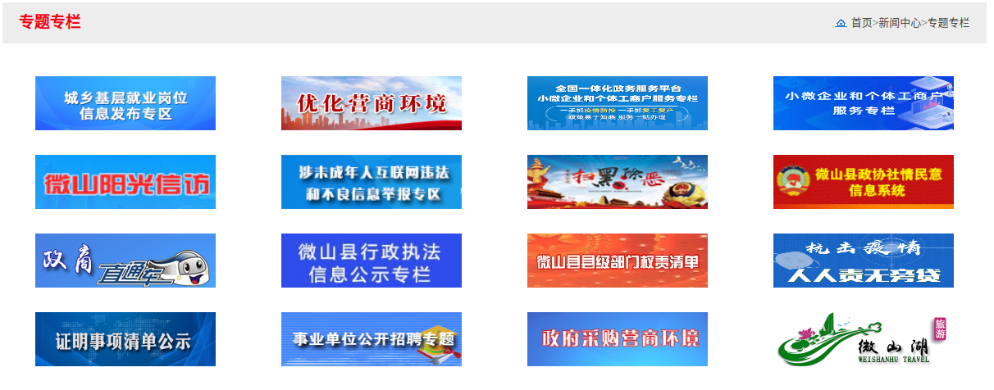

**（二）依申请公开**

**县政府办公室政府信息依申请公开共计22件，全部按时规范答复，行政复议和诉讼率为0。依申请公开创新举措,建立政府信息依申请公开备案制度，各乡镇（街道）、县政府各部门单位办理完结后需将相关材料复印件及电子版在答复申请人3个工作日内报县政府办公室备案。**

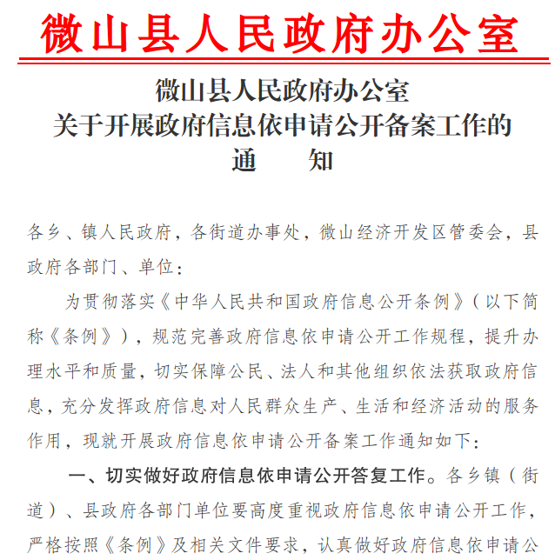

**（三）政府信息管理**

**一是做好政府公报的发布。今年，共发布政府公报6期，公开政策文件42件，比上年增加12件，方便群众查阅。**

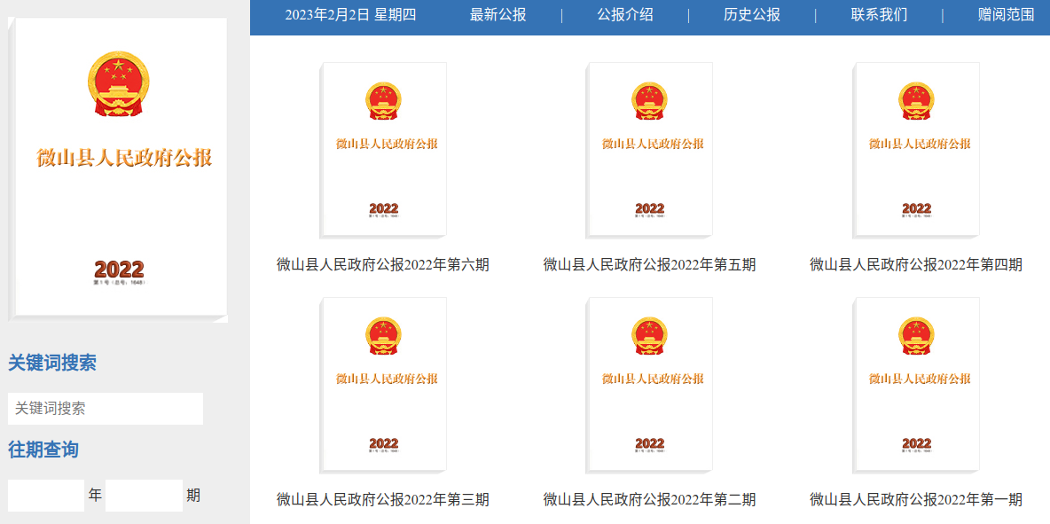

**二是做好规范性文件数据互通。与山东省政府文件库进行了数据对接，将我县156个政策文件对接到山东省政府文件库；将现行有效的16条规范性文件纳入到市级行政规范性文件数据库。**

**三是为确保信息公开工作落到实处，县政府办公室指定专门人员管理此项工作，负责推进、指导、协调、监督全县信息公开工作，积极与上级对接，形成了上下联动、覆盖面广的政府信息公开网络体系，保证工作的顺利开展。**

**（四）平台建设**

**发挥政府门户网站信息公开主阵地作用，完善和优化网站栏目设置，使公开内容更加丰富。设置惠企纾困政策汇总专栏，助力企业“一站式”查询了解近期惠企纾困政策；在微山县档案馆、行政审批服务中心、各乡镇、街道等地设置政务公开专区，方便群众查询政府信息。**

**（五）监督保障**

**优化调整政务公开考核事项和评分标准，务实细致开展考核。紧扣微山县政务公开中心工作，统筹谋划制定要点分工方案，落实分工、压实责任。组织召开全县政务公开工作专题培训，通过现场现场演示、业务问答等形式，对单位政务公开工作人员进行指导，进一步提升全县政务公开工作人员的业务能力。**

**二、主动公开政府信息情况**

|  |  |  |  |
| --- | --- | --- | --- |
| **第二十条第（一）项** | | | |
| **信息内容** | **本年制发件数** | **本年废止件数** | **现行有效件数** |
| **规章** | **0** | **0** | **0** |
| **行政规范性文件** | **4** | **3** | **13** |
| **第二十条第（五）项** | | | |
| **信息内容** | **本年处理决定数量** | | |
| **行政许可** | **0** | | |
| **第二十条第（六）项** | | | |
| **信息内容** | **本年处理决定数量** | | |
| **行政处罚** | **0** | | |
| **行政强制** | **0** | | |
| **第二十条第（八）项** | | | |
| **信息内容** | **本年收费金额（单位：万元）** | | |
| **行政事业性收费** | **0** | | |

**三、收到和处理政府信息公开申请情况**

|  |  |  |  |  |  |  |  |  |  |
| --- | --- | --- | --- | --- | --- | --- | --- | --- | --- |
| **（本列数据的勾稽关系为：第一项加第二项之和，**  **等于第三项加第四项之和）** | | | **申请人情况** | | | | | | |
| **自然人** | **法人或其他组织** | | | | | **总计** |
| **商业企业** | **科研机构** | **社会公益组织** | **法律服务机构** | **其他** |
| **一、本年新收政府信息公开申请数量** | | | **16** | **2** | **0** | **0** | **0** | **0** | **18** |
| **二、上年结转政府信息公开申请数量** | | | **4** | **0** | **0** | **0** | **0** | **0** | **4** |
| **三、本年度办理结果** | **（一）予以公开** | | **3** | **0** | **0** | **0** | **0** | **0** | **3** |
| **（二）部分公开（区分处理的，只计这一情形，不计其他情形）** | | **6** | **2** | **0** | **0** | **0** | **0** | **8** |
| **（三）不予公开** | **1.属于国家秘密** | **0** | **0** | **0** | **0** | **0** | **0** | **0** |
| **2.其他法律行政法规禁止公开** | **0** | **0** | **0** | **0** | **0** | **0** | **0** |
| **3.危及“三安全一稳定”** | **0** | **0** | **0** | **0** | **0** | **0** | **0** |
| **4.保护第三方合法权益** | **0** | **0** | **0** | **0** | **0** | **0** | **0** |
| **5.属于三类内部事务信息** | **0** | **0** | **0** | **0** | **0** | **0** | **0** |
| **6.属于四类过程性信息** | **0** | **0** | **0** | **0** | **0** | **0** | **0** |
| **7.属于行政执法案卷** | **0** | **0** | **0** | **0** | **0** | **0** | **0** |
| **8.属于行政查询事项** | **0** | **0** | **0** | **0** | **0** | **0** | **0** |
| **（四）无法提供** | **1.本机关不掌握相关政府信息** | **9** | **0** | **0** | **0** | **0** | **0** | **9** |
| **2.没有现成信息需要另行制作** | **0** | **0** | **0** | **0** | **0** | **0** | **0** |
| **3.补正后申请内容仍不明确** | **0** | **0** | **0** | **0** | **0** | **0** | **0** |
| **（五）不予处理** | **1.信访举报投诉类申请** | **0** | **0** | **0** | **0** | **0** | **0** | **0** |
| **2.重复申请** | **2** | **0** | **0** | **0** | **0** | **0** | **2** |
| **3.要求提供公开出版物** | **0** | **0** | **0** | **0** | **0** | **0** | **0** |
| **4.无正当理由大量反复申请** | **0** | **0** | **0** | **0** | **0** | **0** | **0** |
| **5.要求行政机关确认或重新出具已获取信息** | **0** | **0** | **0** | **0** | **0** | **0** | **0** |
| **（六）其他处理** | **1.申请人无正当理由逾期不补正、行政机关不再处理其政府信息公开申请** | **0** | **0** | **0** | **0** | **0** | **0** | **0** |
| **2.申请人逾期未按收费通知要求缴纳费用、行政机关不再处理其政府信息公开申请** | **0** | **0** | **0** | **0** | **0** | **0** | **0** |
| **3.其他** | **0** | **0** | **0** | **0** | **0** | **0** | **0** |
| **（七）总计** | | **20** | **2** | **0** | **0** | **0** | **0** | **22** |
| **四、结转下年度继续办理** | | | **0** | **0** | **0** | **0** | **0** | **0** | **0** |

**四、政府信息公开行政复议、行政诉讼情况**

|  |  |  |  |  |  |  |  |  |  |  |  |  |  |  |
| --- | --- | --- | --- | --- | --- | --- | --- | --- | --- | --- | --- | --- | --- | --- |
| **行政复议** | | | | | **行政诉讼** | | | | | | | | | |
| **结果**  **维持** | **结果**  **纠正** | **其他 结果** | **尚未**  **审结** | **总**  **计** | **未经复议直接起诉** | | | | | **复议后起诉** | | | | |
| **结果**  **维持** | **结果**  **纠正** | **其他 结果** | **尚未**  **审结** | **总**  **计** | **结果**  **维持** | **结果**  **纠正** | **其他 结果** | **尚未**  **审结** | **总**  **计** |
| **0** | **0** | **0** | **0** | **0** | **0** | **0** | **0** | **0** | **0** | **0** | **0** | **0** | **0** | **0** |

**五、存在的主要问题及改进情况**

**(一)存在的主要问题**

**2022年，全县政务公开工作实现新突破，取得新成绩，但还存在一些不足：一是公开内容不够全面，政务公开内容的深度和广度还不够。二是政策解读的规范性还有待加强，解读方式还不丰富，解读质量还需提高。**

**(二)改进情况**

**一是进一步发挥好门户网站及时、权威、全面、准确发布政府信息的平台作用。充分运用新媒体手段拓宽信息传播渠道，加强内容和技术保障，将门户网站信息公开专栏打造成更加全面的信息公开平台。二是出台规范政策解读的相关文件，丰富政策解读形式，统筹运用文稿解读、专家解读、政策问答、卡通动漫、图解图表、新闻发布会等形式进行政策解读，着力提高政策解读质量。**

**六、其他需要报告的事项**

**(一)依据《政府信息公开信息处理费管理办法》收取信息处理费的情况需在此专门报告;**

**2022年，微山县人民政府办公室未收取任何信息处理费。**

**(二)本行政机关落实上级年度政务公开工作要点情况;**

**一是严格落实2022年度济宁市政务公开工作要点，县政府办公室制发了《2022年微山县政务公开工作任务分解表》，紧跟上级要求，进一步细化政务公开年度任务目标，明确责任主体加强督导检查。**

**二是做好基层政务公开标准化规范化建设。根据国家部委新增试点领域，组织各相关部门、单位编制并公开发布自然资源、交通运输、旅游、广播电视、新闻出版版权、统计、水利等领域事项标准目录，由原来的26个领域标准目录增加为31个。**

**三是组织落实企事业单位信息公开工作。根据市政务公开工作部署安排，组织微山县35个企事业单位在教育、医疗、水、电、气、热、公共交通7个领域内做好信息公开工作，共计公开信息2000余条。**

**四是做山东省政府文件库数据对接工作，将我县156个政策文件进行统一调整和整理，进一步规范了文件存档工作。**

**(三)本行政机关人大代表建议和政协提案办理结果公开情况;**

**县十九届人大一次会议以来，围绕全县改革发展稳定大局和群众关心关注的热点难点问题，共提议案建议99件，主要涉及城市建设、实体经济发展、民生改善、乡村振兴、文旅融合等方面，分别占总数的23%、21%、20%、12%、7%，经过县政府和各承办单位的共同努力，所有议案建议全部办复完毕，办复率达100%，满意和基本满意率达100%。**

**县政协十一届一次会议期间（2022年），共收到委员提案262件，提案审查委员会审查立案254件。经过县政协提案委和县委、县政府“两办”督查室跟踪督办，各承办单位已将提案答复反馈到提案人手中，办复率100%。**

**(四)本行政机关年度政务公开工作创新情况;**

**研究探索依申请公开创新举措，2022年微山县人民政府办公室印发了《关于开展政府信息依申请公开备案工作的通知》，在全市率先试行依申请公开备案制。**

**(五)本行政机关政府信息公开工作年度报告数据统计需要说明的事项;**

**无**

**(六)本行政机关认为需要报告的其他事项;**

**无**

**(七)其他有关文件专门要求通过政府信息公开工作年度报告予以报告的事项。**

**无**